1
Каркас теплицы
«КИНовская-люкс»
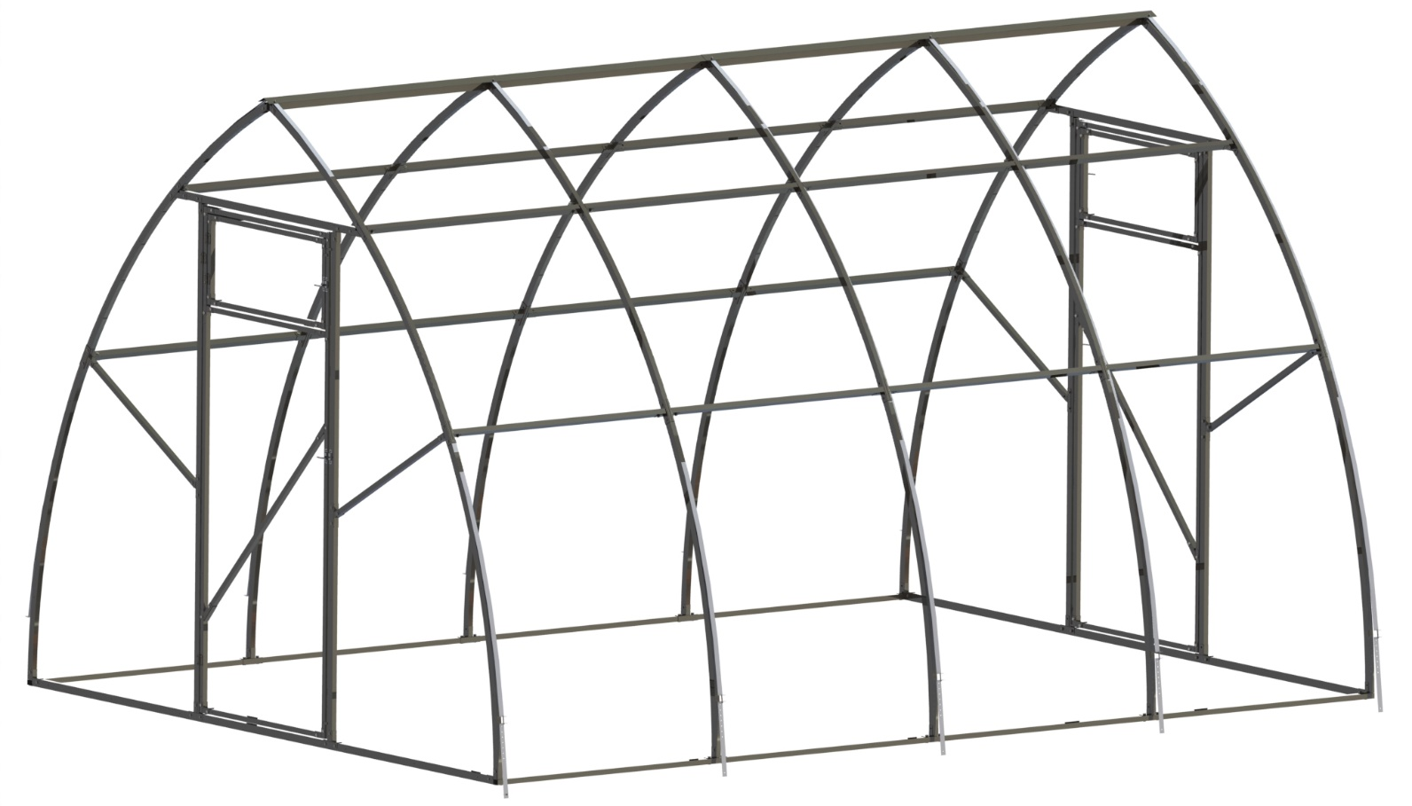

Инструкция по сборке

Несущие элементы каркаса теплицы изготовлены из оцинкованной трубы 30х20х1,2мм. (Купала-М) ещё и окрашена полимерным порошковым покрытием
Сотовый поликарбонат в комплект каркаса теплицы НЕ ВХОДИТ.

Технические характеристики:  Высота -----------------------------------2,4м.  Ширина----------------------------------3м.  Длина -----------------------------------4, 6, 8 и т.д.  Масса 4м-------------------------------82кг.  2м Удлинение --------------25кг.  Ширина дверного проема 815мм, высота 1920мм. | Варианты упаковки:  1 место - элементы каркаса 2м. 1640х310х100мм. – 41кг.  2 место – двери+форточки 1915х120х100мм. – 16кг.  3 место – удлинение 2м. 1640х310х100мм. – 25кг.

Расход поликарбоната 4м.-3 листа(6-2,1м.); 6м.-4 листа;

Гарантия, при условии правильной эксплуатации _2_год(а).

Предупреждение: Конструкция каркаса данной теплицы позволяет выдерживать практически любые снегопады. Но для сохранения вашего поликарбоната рекомендуем откидывать снег или снимать поликарбонат на зиму.
Каркас теплицы «КИНовская-люкс» упакован в 2 коробки и 1 связку, профильные детали соединены между собой скотчем, картонная коробка защищает от повреждений вашу машину при перевозке.

ШАГ 1. Убедитесь в комплектности изделия. Обратите внимание на наличие левых и правых (зеркальных) узлов каркаса теплицы. Поз. 2 и 3, 6 и 7, 10 и 11, 311 и 312, 321 и 322, 371 и 372, 391 и 392. Их необходимо сопоставить с рисунком комплектации данной инструкции. Все детали каркаса упакованы в 3 коробки место1, 2 и 3. Наименование деталей их количество и какому месту они принадлежат представлено в следующей таблице.
 | Место 1 каркас 2м. | Место 3 удлинение 2м. |  |  | Место 1 каркас 2м. | Место 2 дверь+форточка | Место 3 удлинение 2м.
Крепёж | кол-во шт. | кол-во шт. |  | Профиль | кол-во шт. | кол-во шт. | кол-во шт.
1 | 24 |  |  | 31 | 2 |  | 4
2 | 2 |  |  | 311 | 2
3 | 2 |  |  | 312 | 2
4 | 4 |  |  | 32 | 2 |  | 4
5 | 4 |  |  | 321 | 2
6 | 2 |  |  | 322 | 2
7 | 2 |  |  | 34 | 8 |  | 8
8 | 2 |  |  | 35 | 6
9 | 1 | 2 |  | 36 |  | 6
10 | 2 |  |  | 371 | 2
11 | 2 |  |  | 372 | 2
12 | 2 | 4 |  | 38 | 2
13 | 2 | 4 |  | 391 |  | 2
14 | 4 |  |  | 392 |  | 2
15 | 4 | 8 |  | 40 |  |  | 6
16 | 8 |  |  | 411 |  | 2
171 | 4 |  |  | 412 |  | 2
172 | 4 |  |  | 421 |  | 2
18 | 154 | 41 |  | 422 |  | 2
19 | 184 |  |  | 43 | 2
20 | 6 | 4 |  | 44 |  | 2
21 | 6 | 4 |  | 45 |  | 4
22 | 2 | 4 |  | 461 |  | 2
23 | 4 |  |  | 462 |  | 2
24 | 6 | 4 |  | 47 | 1 |  | 2
25 | 6 | 4 |  | 48 | 2 |  | 2
26 | 6
27 | 2 | 2
28 | 4
29 | 136
30 | 156 | 45
50 | 12 | 8
51 | 6 | 4

КОМПЛЕКТАЦИЯ
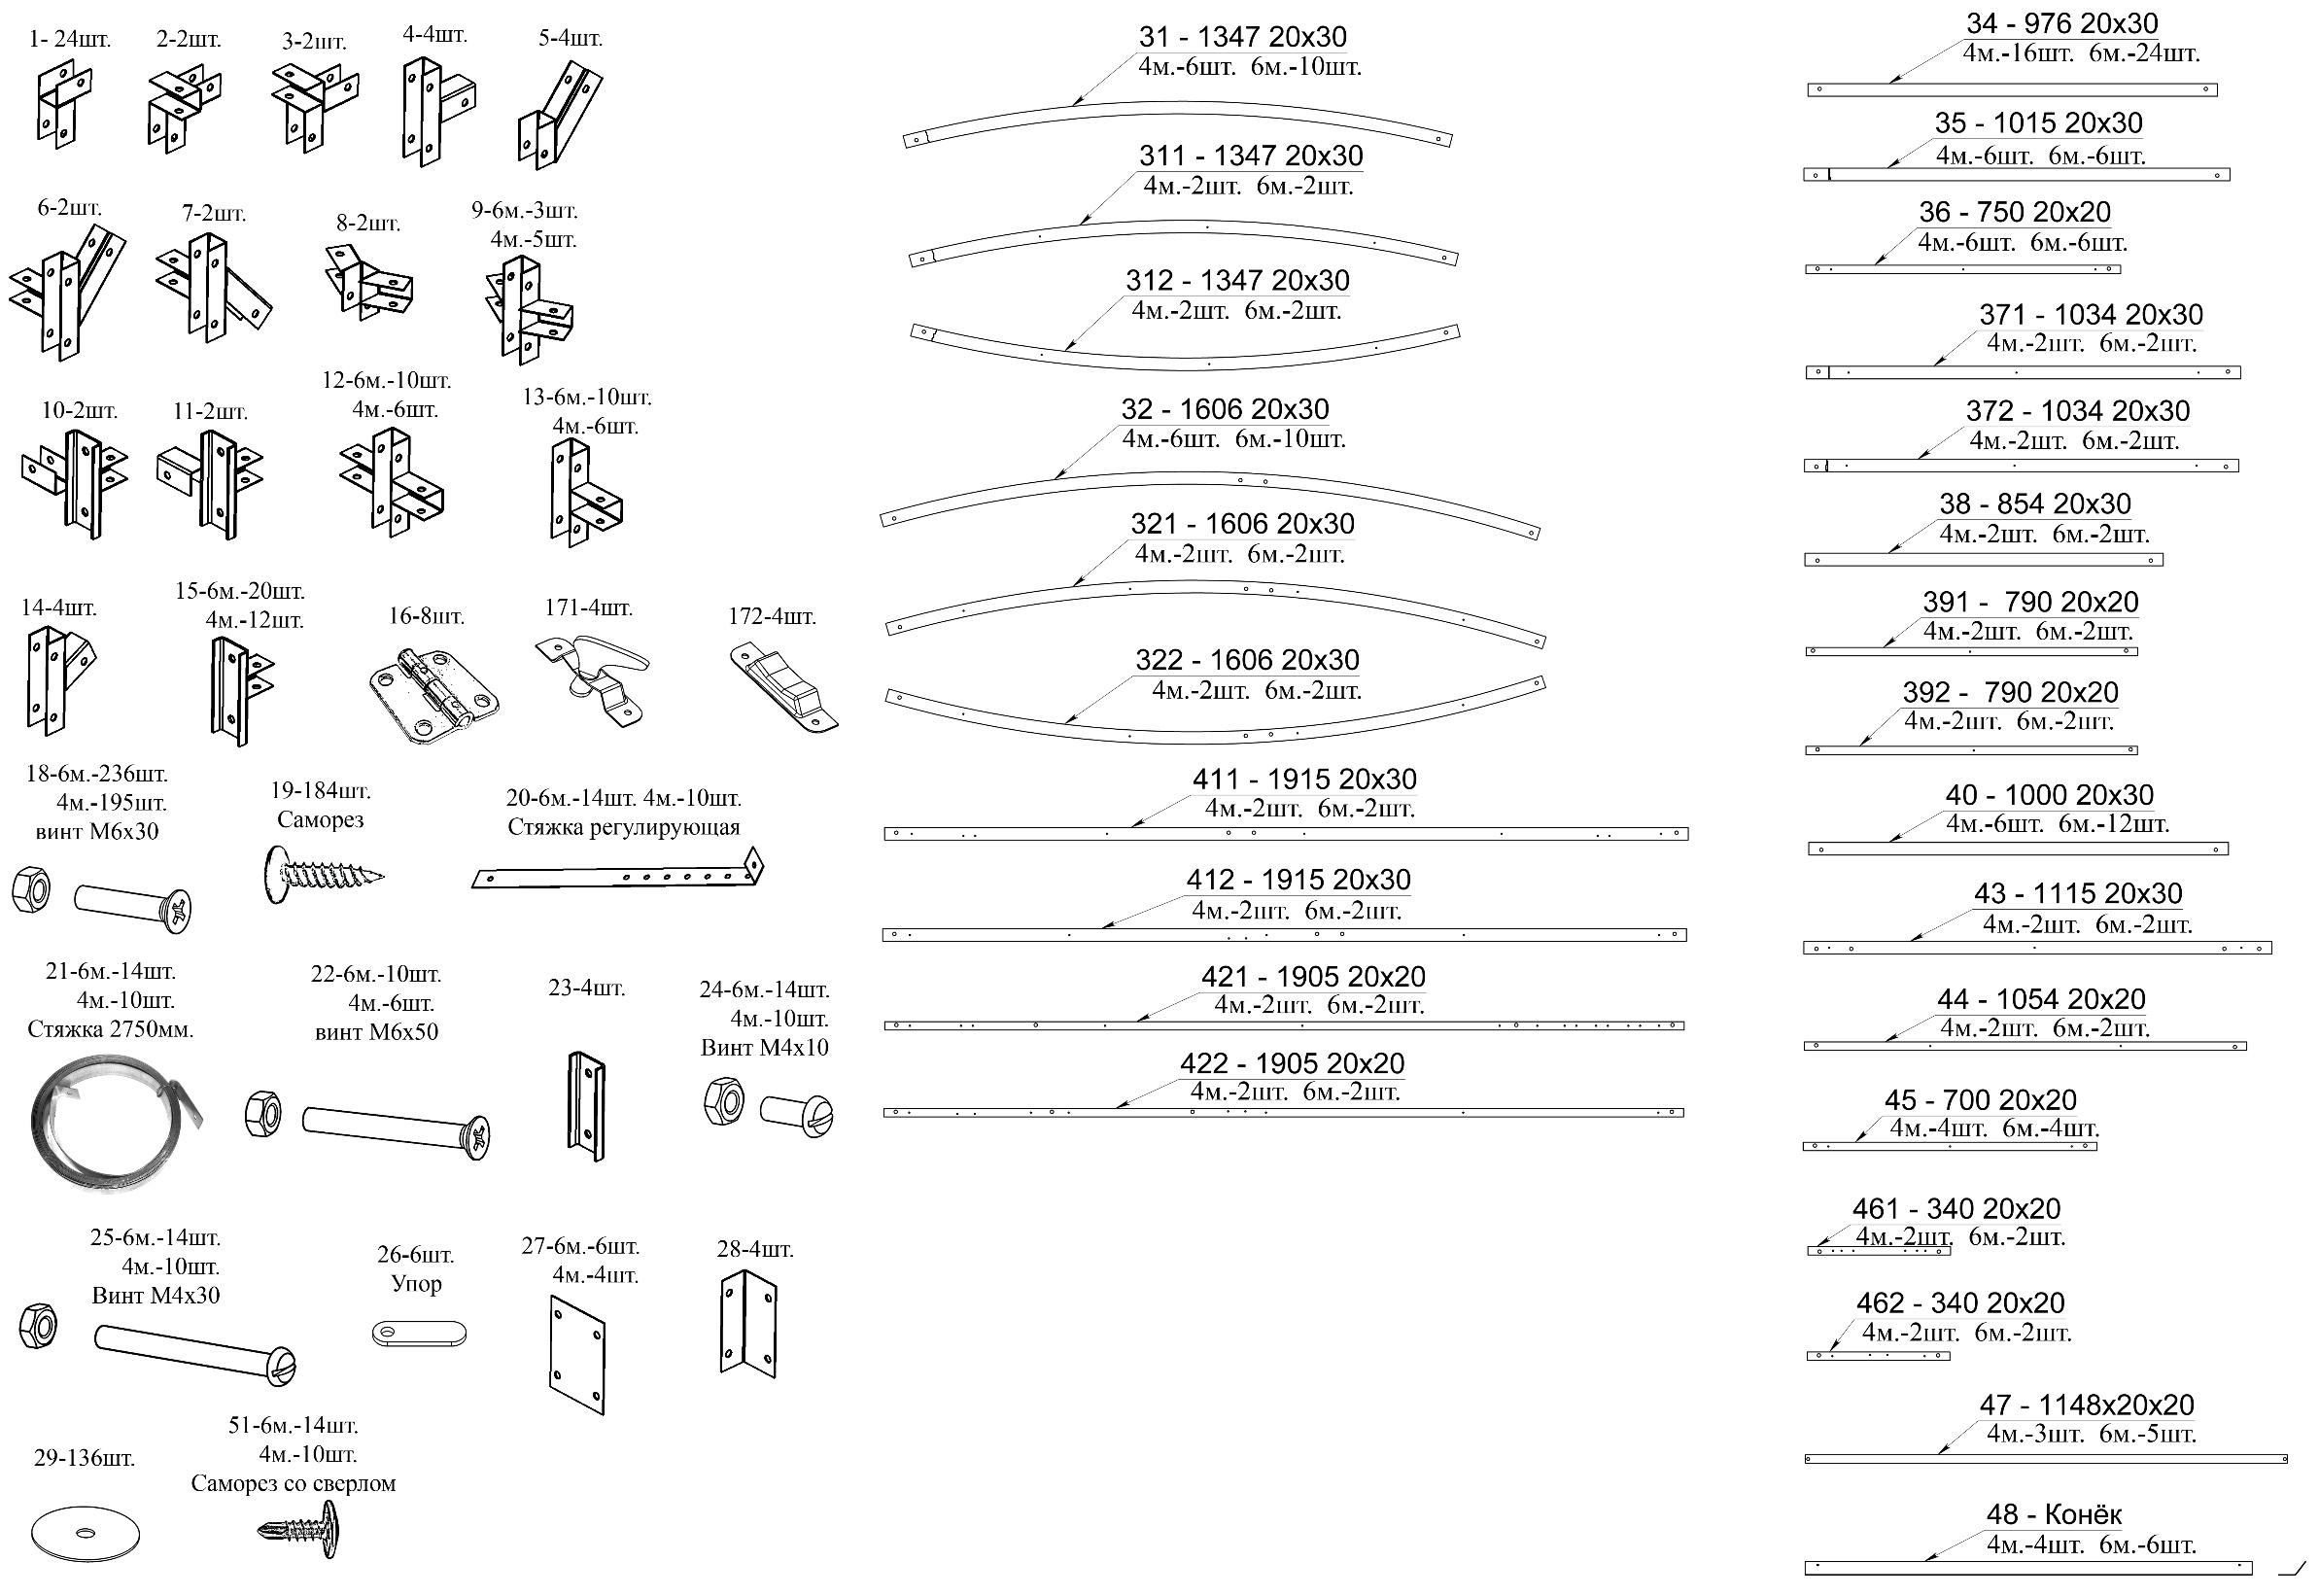
ШАГ 2. На заранее подготовленный фундамент (мы рекомендуем деревянный брус 80х80мм. или более, обработанный специальными пропитками) в соответствии с Рис. 1 собираем основание каркаса.
- Внимание: детали кронштейнов устанавливать в строгом соответствии с инструкцией.
- Внимание: детали основания 35, 371, 372 промаркированы с одной стороны, этими метками их установить в соответствии с вынесенными видами В и С.
Основание каркаса крепится к брусу посредством деталей поз. 27, 28.
РИС. 1
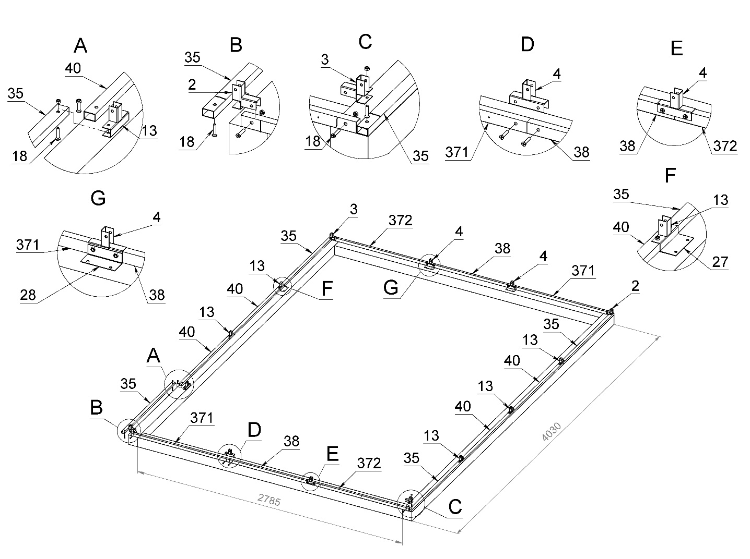
ШАГ 3. Выполнить сборку конструкции в соответствии с Рис.2 установив детали в следующей последовательности: 311, 312, 321, 322, 8, 31, 32, 9.
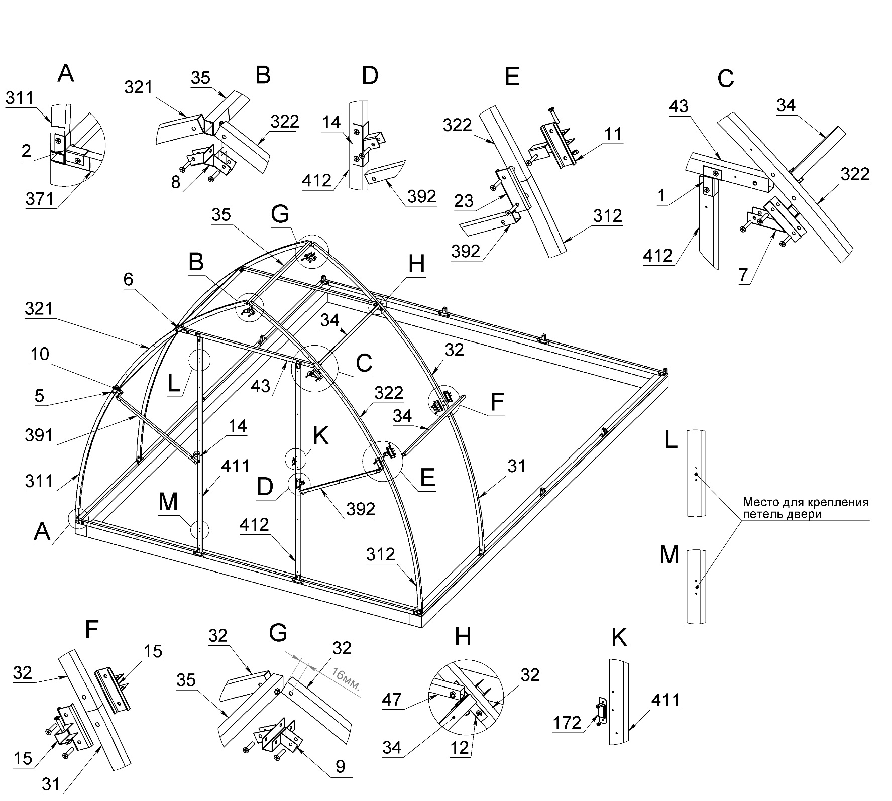
Деталь 43 устанавливаем уже в сборе с деталями 6 и 7! Аналогично собираем другую торцевую часть.
- Внимание: дуги 311 и 312 устанавливать меткой вниз.
- Внимание: детали торцевой части имеют проколы, которые необходимо установить наружу каркаса.

РИС. 2

ШАГ 4. Следуя указаниям рисунка 3 устанавливаем необходимое вам количество удлинений 2м. На рисунке показан 4-х метровый каркас. Если у вас 6-ти метровый каркас теплицы то таких 2-х метровых удлинения вам нужно собрать 2шт.
- Внимание: деталь 47 крепится к деталям 12 через длинные винты поз. 22
РИС. 3
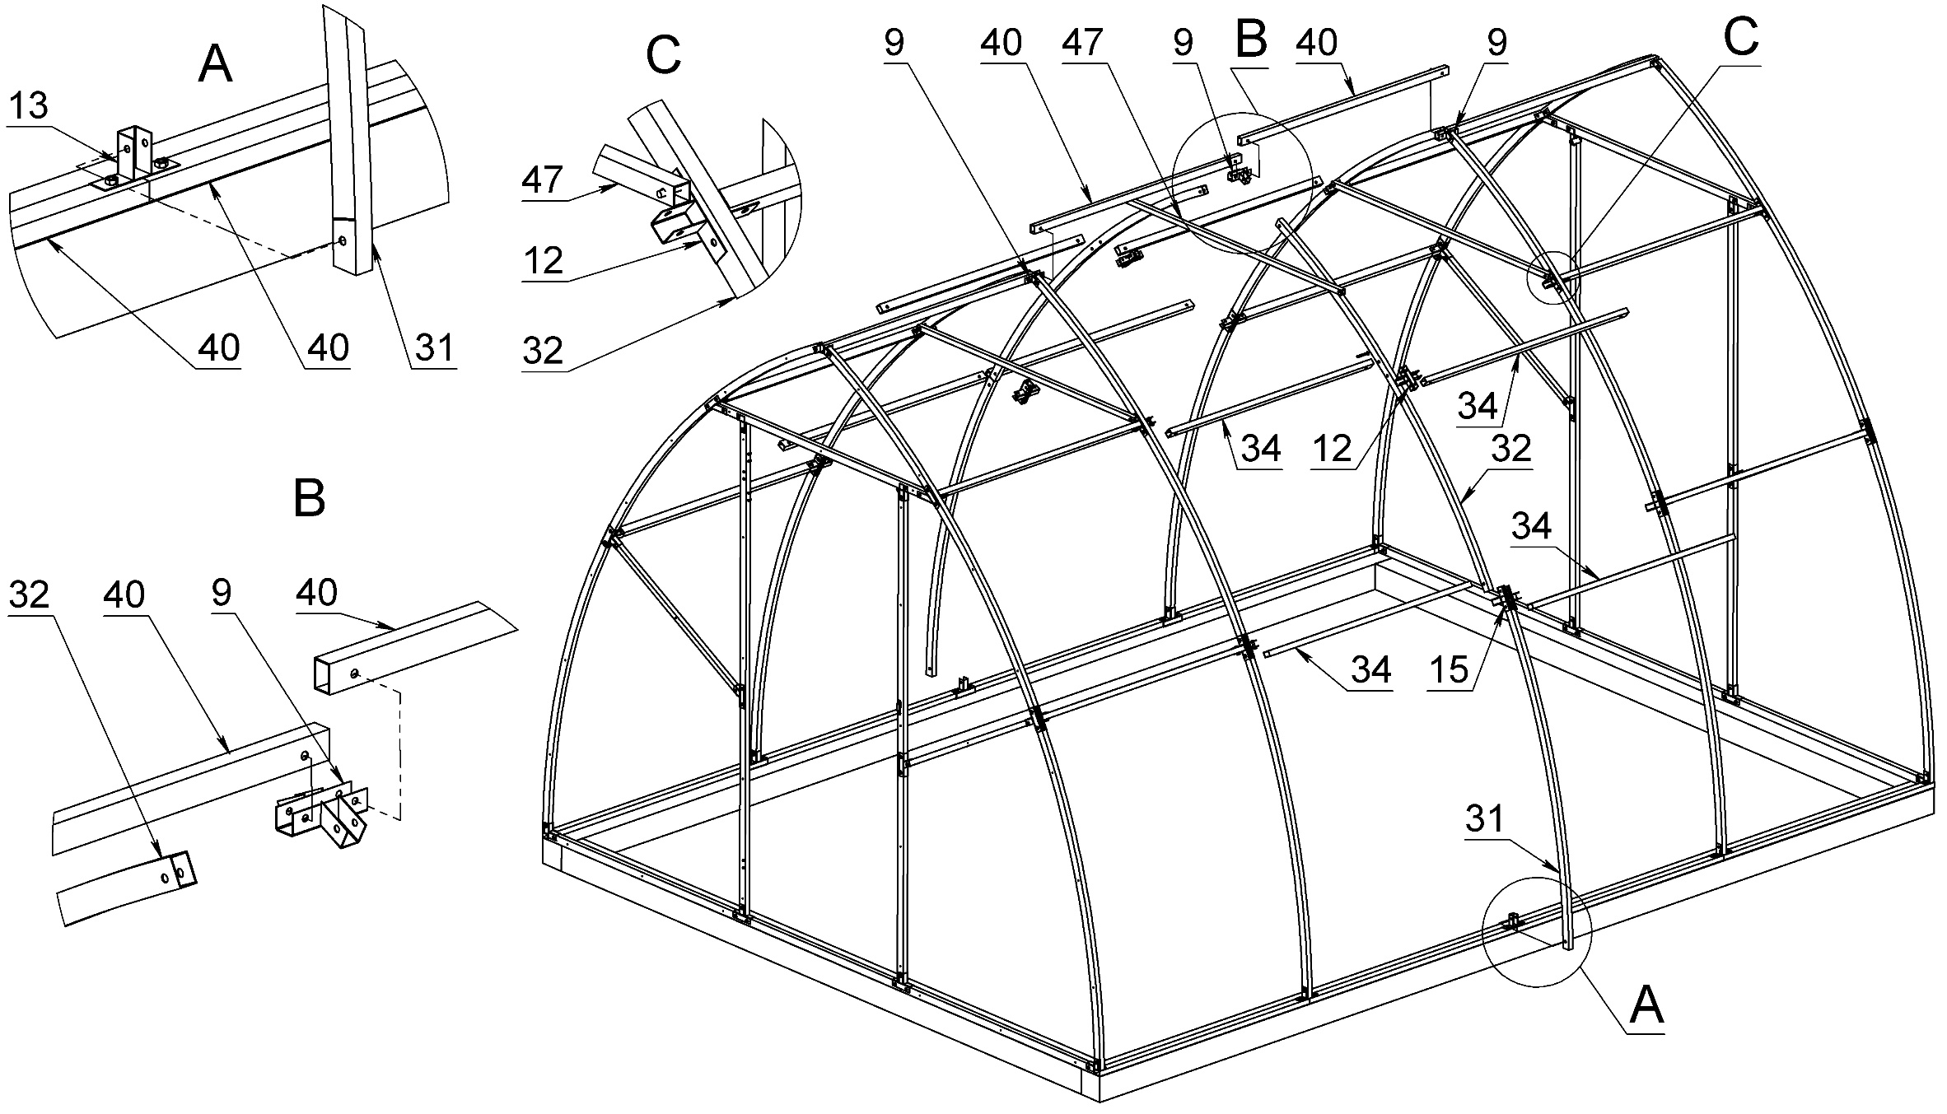

ШАГ 5. Следуя указаниям рисунка 4 вам не составит особого труда собрать форточки и двери для вашего каркаса.
- Внимание: проколы для крепления СПК (сотового поликарбоната) должны быть обращены наружу каркаса. Т.е. как показано на рис.4.
- Внимание: деталь упор 26 устанавливаем через один саморез в момент крепления СПК. Он нужен лишь для того чтобы дверь и форточка не проваливались внутрь теплицы.
РИС. 4
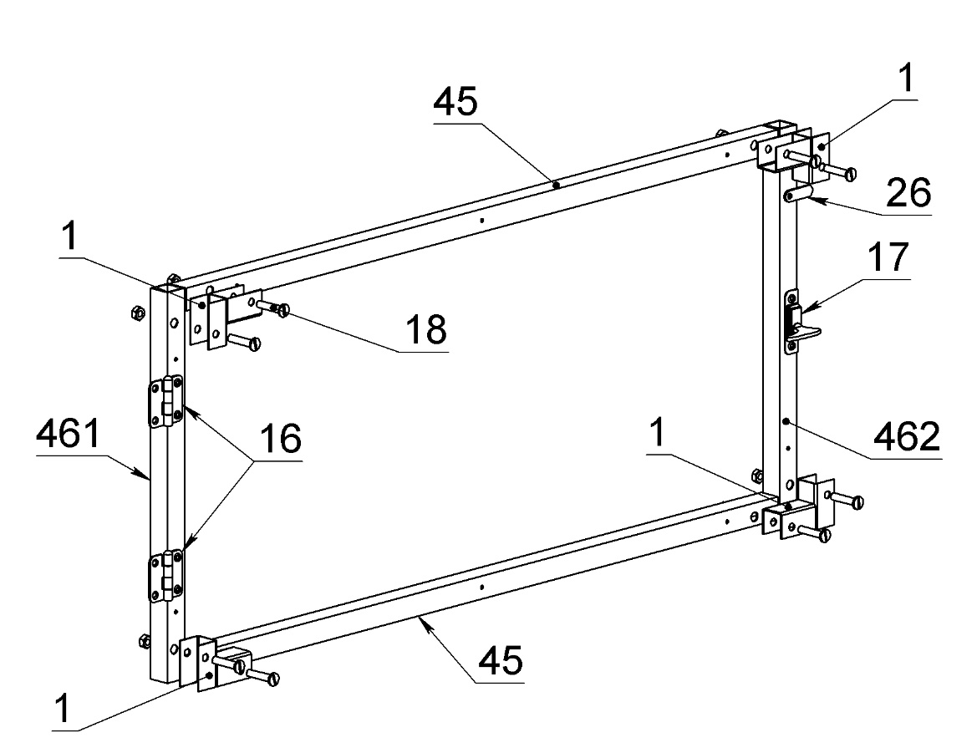
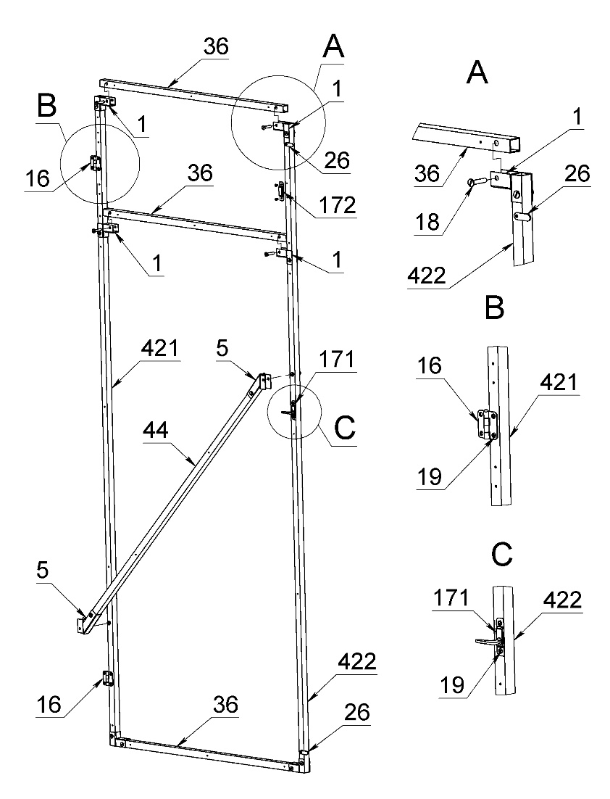
ШАГ 6. Форточку крепим саморезами поз. 19, к детали 421 в предусмотренные для этого проколы. Дверные петли крепим к детали 411, место установки показано на Рис.2 вынесенные виды L и M.
ШАГ 7. Для 4-х метровой теплицы вам понадобится три шестиметровых листа СПК, для 6-ти метровой 4-ре и т. д. Раскрой 1 листа СПК показан на рисунке 5. Должно получится 5 деталей из листа 2100х6000мм. 1285х3000мм. -2шт., 815х1960мм. -2шт., 815х2080мм. -1шт. Далее по рисункам 6,7 и 8 вырезаем и крепим СПК саморезами через большую шайбу поз.29.
РИС. 5 РИС. 6 РИС. 7
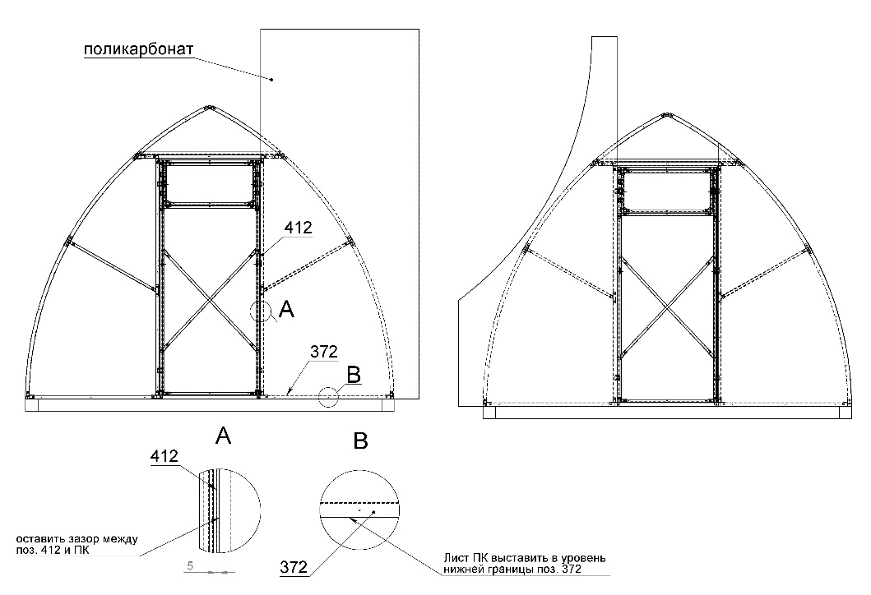
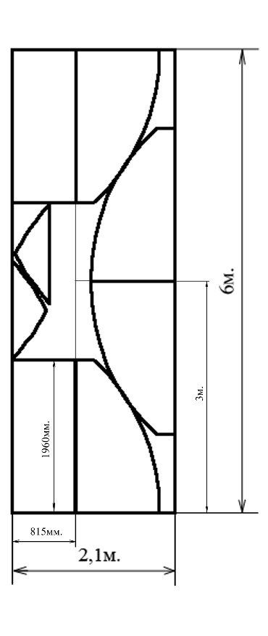
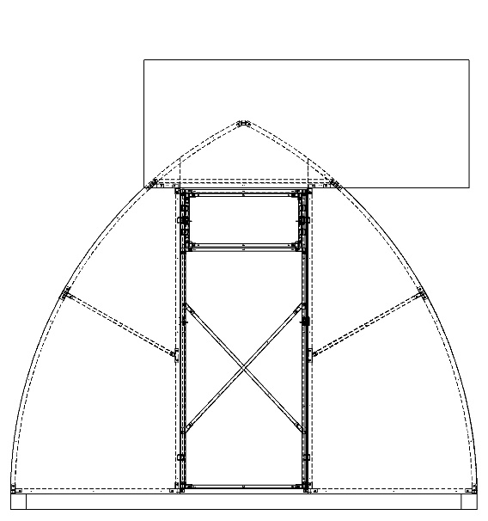
Внимание: СПК сначала прикручиваем ко всем отверстиям двери и форточки, затем СПК форточки прорезаем по внешним краям с верхней, нижней и правой стороны. Для вертушков прорезаем технологические отверстия.
- Внимание: СПК устанавливается строго определённой стороной наружу, т.к. он имеет защитный слой (должны быть метки на защитном слое)
Для покрытия верха теплицы листы 6000х2100мм. разрезаются на половинки 3000х2100мм. складываются по линии реза, и склеиваются скотчем рис.9, раскрываются домиком и заносятся с торцовой части каркаса стыком кверху. С торца СПК должен свисать примерно на 20мм.
РИС. 9
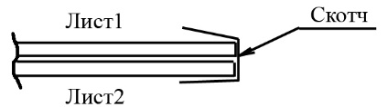
ШАГ 8. Сборка конька и стяжных лент показана на рисунке 10. К концу стяжной ленты через винт 25 прикручивается регулировочная лента 20 (РИС.11А)
- Внимание: 2 V-образных профиля конька, там, где отверстия дальше от края, расположить по торцам.
РИС. 10
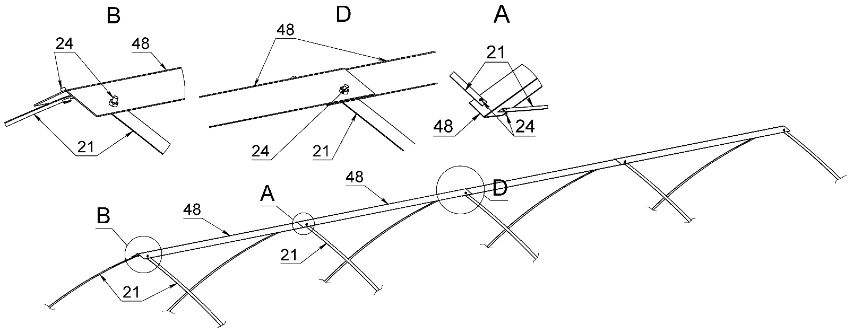
РИС. 11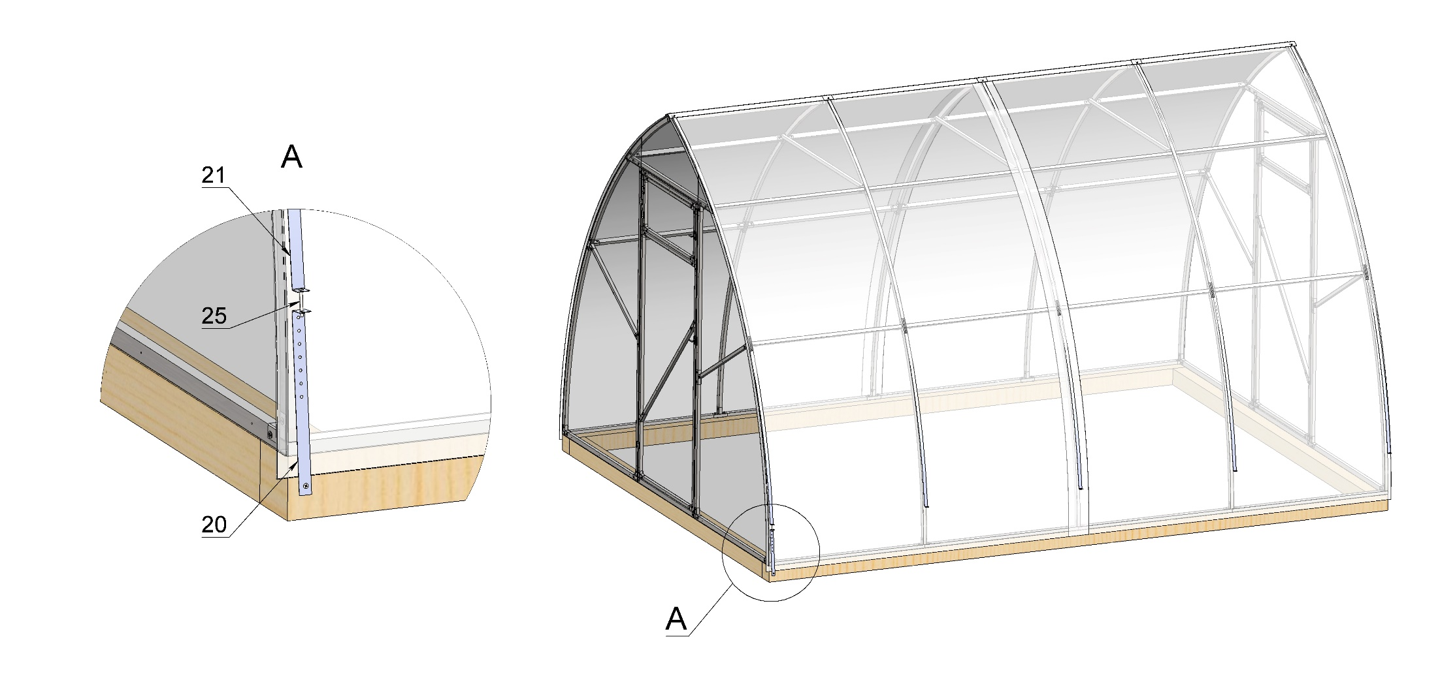
Конец регулировочной ленты рекомендуем прикрутить к брусу-основанию, предварительно натянув с двух концов от руки ленты стяжки 21, винтом 25 окончательно натягиваем ленты. Если у вас нет основания-бруса, или вы устанавливаете теплицу отличным от нашего рассмотренного способа, то в комплекте идёт поз. 51 саморез со сверлом, им можно регулировочную ленту закрепить в металлической части основания теплицы (понадобятся дрель или шуруповёрт с насадкой под крестообразный шлиц).
После того как вся теплица будет собрана ещё раз посмотрите все ли болты затянуты.

Благодарим Вас за покупку!
www.kinplast.ru
8 (495) 737-00-91
Наши филиалы на территории России
Екатеринбург: ул.Заводская, д.14, +7 (343) 311-50-11 Краснодар: ул. Уральская, 128, оф.314, +7 (861) 201-84-75
Тимашевск: ул. Выборная, 96, +7 (86130) 9-03-56 Майкоп: ул. Промышленная, 24, +7 (8772) 56-87-28
Ставрополь: ул. Завокзальная, 2/4 , +7 (8652) 28-44-02 Самара: ул. XXII Партсъезда, 7(а), +7 (846) 243-00-51
Тольятти: ул. Окраинная, 24, +7 (8482) 700-144

